데이터에 포함된 지역 목록:
['서울특별시' nan '인천광역시' '경기도' '제주특별자치도' '충청남도' '울산광역시' '대구광역시' '경상남도' '전라남도'
'광주광역시' '대전광역시' '경상북도' '세종특별자치시' '부산광역시' '충청북도' '전라북도']

분석할 지역 목록 (5개 지역):
['서울특별시', '부산광역시', '대구광역시', '인천광역시', '대전광역시']

================================================================================
분석 중: 서울특별시
================================================================================

============================================================
==================== 서울특별시 도서관 분석 ====================
============================================================

도서관 정보 전처리 시작...
도서관 정보 전처리 완료: 3517개 도서관
리뷰 데이터 전처리 시작...
리뷰 전처리 완료: 17525개 리뷰
서울특별시 도서관 수: 492개
매칭된 리뷰 수: 2745개
리뷰가 있는 도서관 수: 488개

[1] 감성 분석 수행 중...
신뢰도 높은 도서관 수: 488개 (리뷰 3개 이상)

평균 감성점수 상위 10개 도서관:
가슴따뜻한작은도서관: 2.00 (리뷰 5개)
더바움문화예술작은도서관: 2.00 (리뷰 5개)
사람아이앤지작은도서관: 1.90 (리뷰 5개)
넓은들작은도서관: 1.80 (리뷰 5개)
도곡정보문화도서관: 1.80 (리뷰 5개)
도봉어린이문화정보도서관(영 유아): 1.80 (리뷰 5개)
가온도서관: 1.70 (리뷰 5개)
도봉어린이문화정보센터(자료열람실, 잉글리시 아일랜드): 1.70 (리뷰 5개)
도봉문화정보도서관(어린이열람실): 1.60 (리뷰 5개)
복사골도서관: 1.60 (리뷰 5개)

평균 감성점수 하위 10개 도서관:
초록향기작은도서관: -1.75 (리뷰 5개)
수락작은도서관: -1.30 (리뷰 5개)
성동구립성수도서관: -1.20 (리뷰 5개)
응암정보도서관: -1.20 (리뷰 5개)
중곡1동새마을작은도서관: -1.20 (리뷰 5개)
중랑상봉도서관: -1.20 (리뷰 5개)
청소년 푸르미르 작은도서관: -1.20 (리뷰 5개)
도봉어린이문화정보도서관(디지털자료실): -1.10 (리뷰 5개)
채움작은도서관: -1.10 (리뷰 5개)
지혜만들기 작은도서관: -1.00 (리뷰 5개)

[2] 키워드 분석 수행 중...
키워드 추출 중... (형태소 분석 사용)

상위 20개 키워드:
1. 센터: 483회
2. 주민: 480회
3. 시간: 403회
4. 운영: 396회
5. 아이: 333회
6. 문화: 262회
7. 정보: 223회
8. 프로그램: 189회
9. 수업: 185회
10. 소개: 177회
11. 진행: 159회
12. 자료: 150회
13. 바로: 149회
14. 마루: 145회
15. 대출: 144회
16. 영어: 135회
17. 공립: 133회
18. 동네: 131회
19. 평일: 128회
20. 근처: 122회
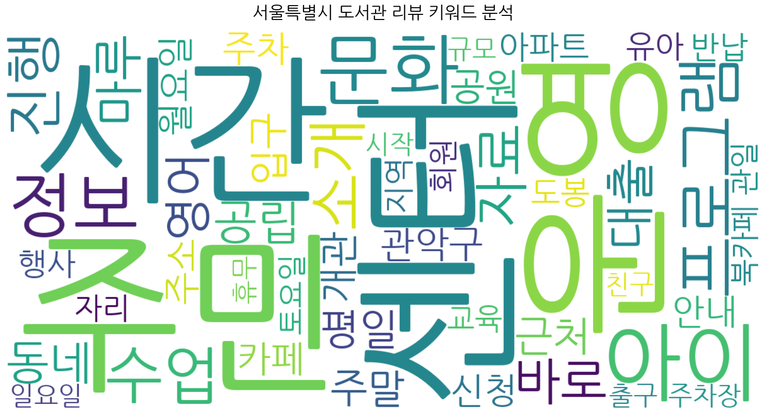

[3] 상관관계 분석 수행 중...
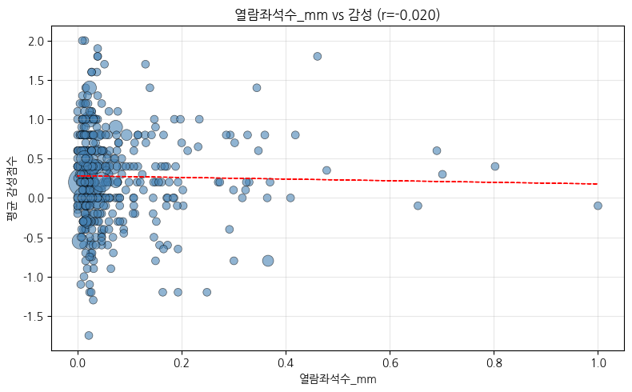
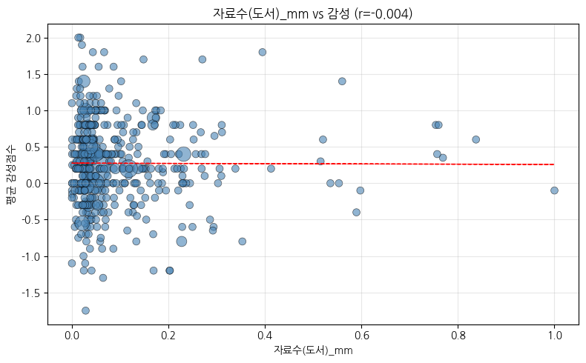
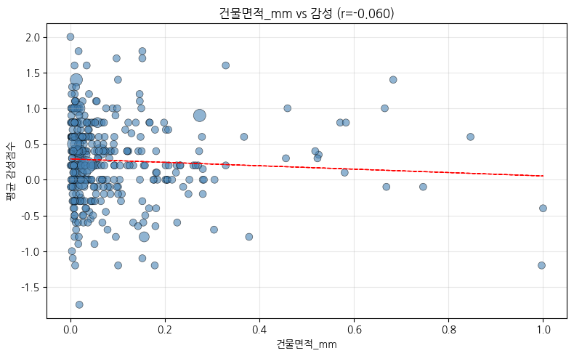
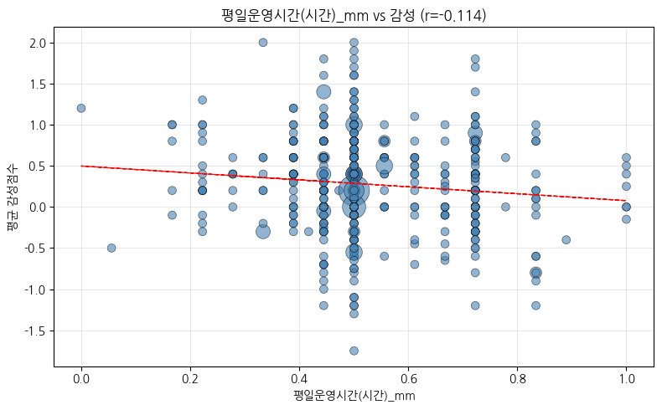
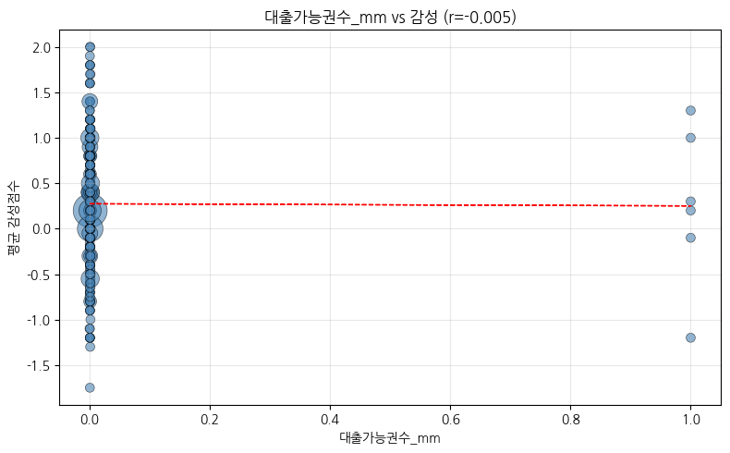
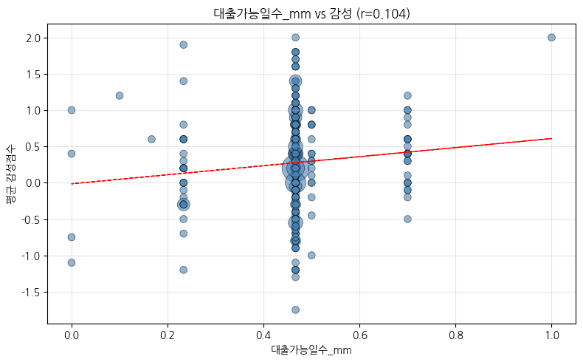

특성별 상관계수 (Min-Max 스케일):
평일운영시간(시간)_mm: -0.114 (약한 음의 상관)
대출가능일수_mm: 0.104 (약한 양의 상관)
건물면적_mm: -0.060 (약한 음의 상관)
열람좌석수_mm: -0.020 (약한 음의 상관)
대출가능권수_mm: -0.005 (약한 음의 상관)
자료수(도서)_mm: -0.004 (약한 음의 상관)

[4] 도서관 유형별 분석...

도서관 유형별 감성 분석:
어린이도서관: 평균 0.30 (±0.22), 도서관 4.0개, 리뷰 20.0개
작은도서관: 평균 0.28 (±0.56), 도서관 281.0개, 리뷰 1670.0개
공공도서관: 평균 0.27 (±0.57), 도서관 202.0개, 리뷰 1075.0개
학교도서관: 평균 0.20 (±0.57), 도서관 2.0개, 리뷰 10.0개
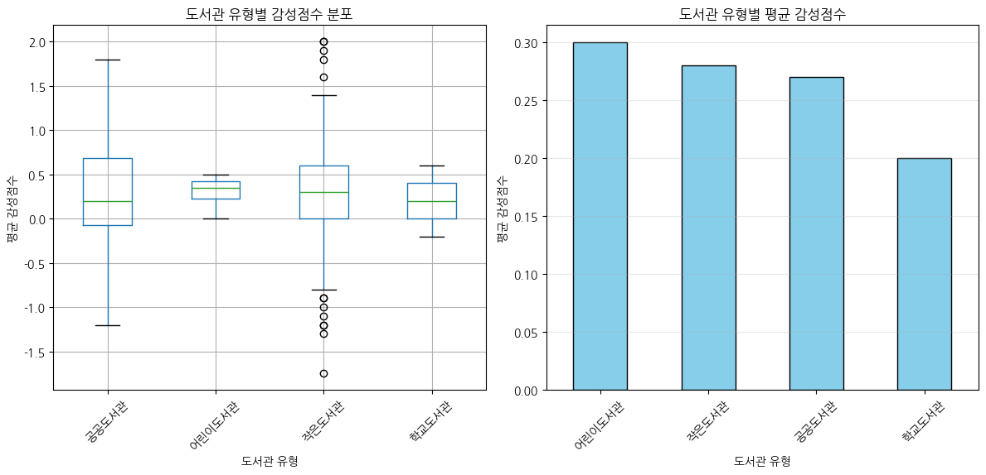

[5] 시군구별 분석...

시군구별 감성 분석 (도서관 2개 이상):
도봉구: 평균 0.48, 도서관 31.0개, 리뷰 155.0개
동작구: 평균 0.44, 도서관 11.0개, 리뷰 55.0개
마포구: 평균 0.44, 도서관 15.0개, 리뷰 105.0개
구로구: 평균 0.41, 도서관 14.0개, 리뷰 85.0개
영등포구: 평균 0.36, 도서관 24.0개, 리뷰 120.0개
강북구: 평균 0.36, 도서관 7.0개, 리뷰 35.0개
성동구: 평균 0.35, 도서관 23.0개, 리뷰 115.0개
서대문구: 평균 0.34, 도서관 17.0개, 리뷰 115.0개
용산구: 평균 0.33, 도서관 18.0개, 리뷰 90.0개
종로구: 평균 0.33, 도서관 16.0개, 리뷰 80.0개

[6] 시계열 분석...
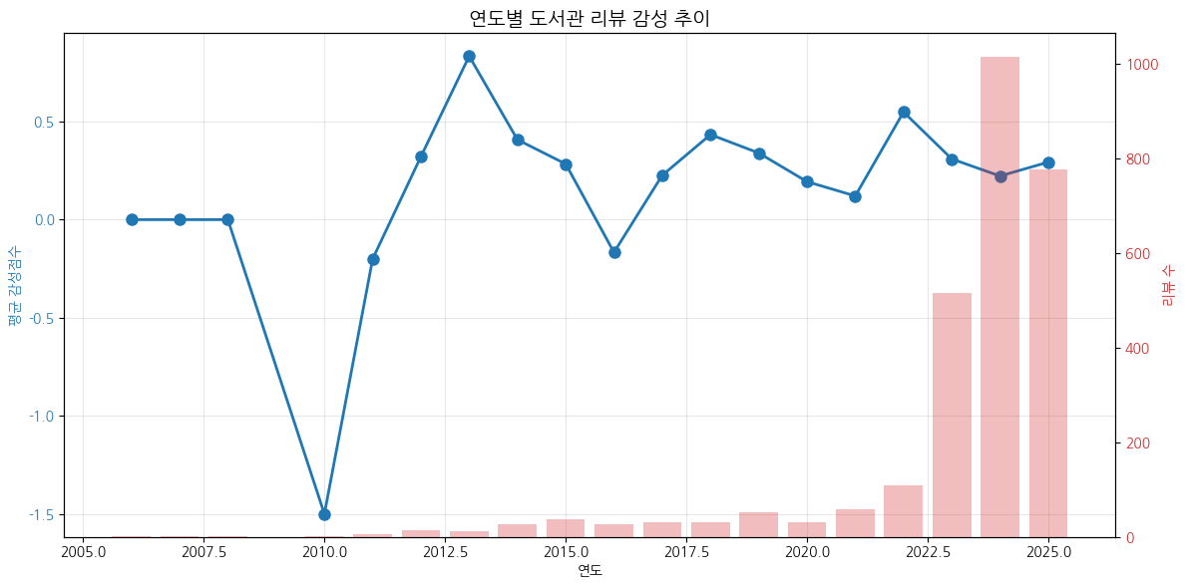
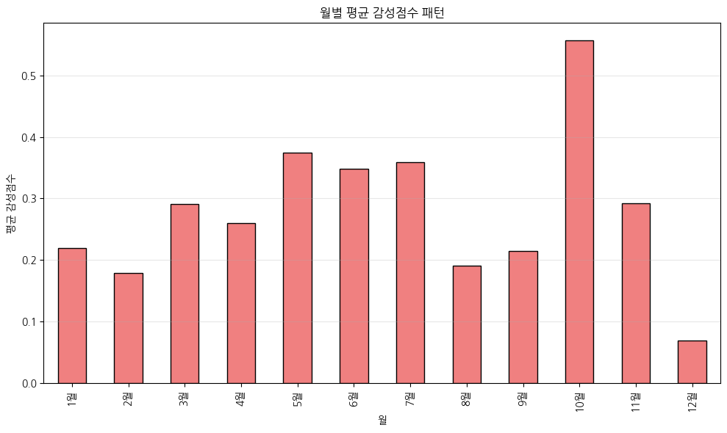

============================================================
==================== 분석 완료 ====================
============================================================

================================================================================
분석 중: 부산광역시
================================================================================

============================================================
==================== 부산광역시 도서관 분석 ====================
============================================================

부산광역시 도서관 수: 207개
매칭된 리뷰 수: 1145개
리뷰가 있는 도서관 수: 206개

[1] 감성 분석 수행 중...
신뢰도 높은 도서관 수: 206개 (리뷰 3개 이상)

평균 감성점수 상위 10개 도서관:
지사자원봉사캠프작은도서관: 1.80 (리뷰 5개)
샘물 작은도서관: 1.65 (리뷰 5개)
감천횃불작은도서관: 1.60 (리뷰 5개)
작은인문학도서관: 1.60 (리뷰 5개)
작은나무 큰숲도서관: 1.50 (리뷰 5개)
푸른누리작은도서관: 1.20 (리뷰 5개)
협성숲속의작은도서관: 1.20 (리뷰 5개)
금강3차작은도서관: 1.00 (리뷰 5개)
리인 꿈터 도서관: 1.00 (리뷰 5개)
명지두산작은도서관: 1.00 (리뷰 5개)

평균 감성점수 하위 10개 도서관:
해돋이 작은도서관: -2.10 (리뷰 5개)
클래시안작은도서관: -1.80 (리뷰 5개)
한국신발관작은도서관: -1.80 (리뷰 5개)
안락누리도서관: -1.40 (리뷰 5개)
캐슬리안북카페: -1.20 (리뷰 5개)
다문화행복나눔 작은도서관: -1.00 (리뷰 5개)
꿈나무 작은도서관: -0.90 (리뷰 10개)
다문화 도서관: -0.90 (리뷰 5개)
대라다목적도서관: -0.90 (리뷰 5개)
전하는도서관: -0.70 (리뷰 5개)

[2] 키워드 분석 수행 중...
키워드 추출 중... (형태소 분석 사용)

상위 20개 키워드:
1. 아이: 152회
2. 센터: 151회
3. 시간: 143회
4. 운영: 130회
5. 주민: 124회
6. 수업: 111회
7. 들락날락: 101회
8. 문화: 81회
9. 프로그램: 74회
10. 소개: 73회
11. 진행: 69회
12. 카페: 69회
13. 마루: 66회
14. 개관: 65회
15. 바로: 57회
16. 체험: 50회
17. 아파트: 49회
18. 주차: 46회
19. 동네: 44회
20. 안내: 44회
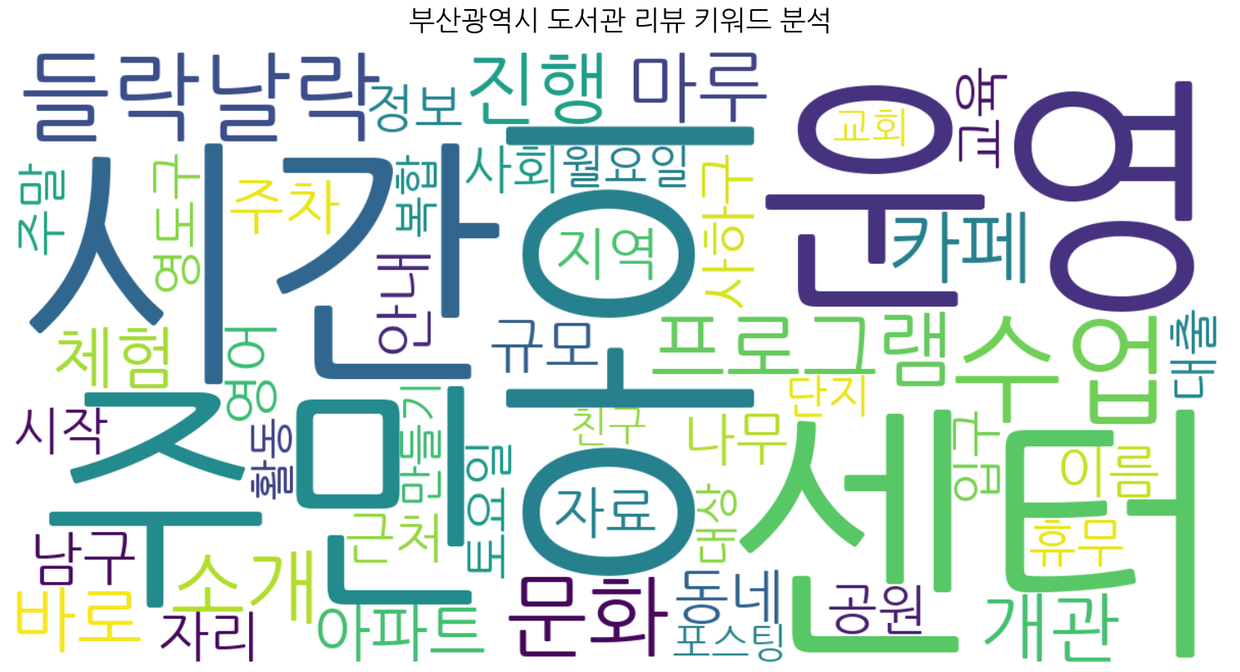

[3] 상관관계 분석 수행 중...
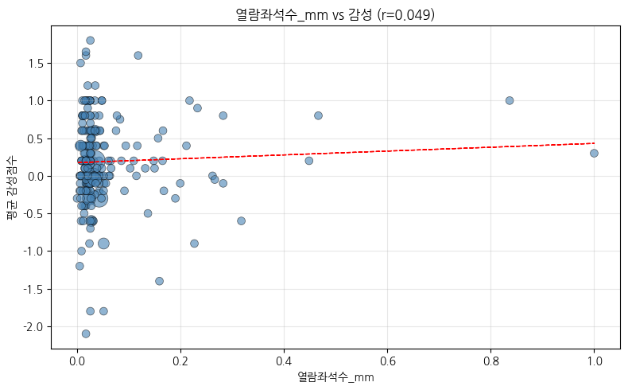
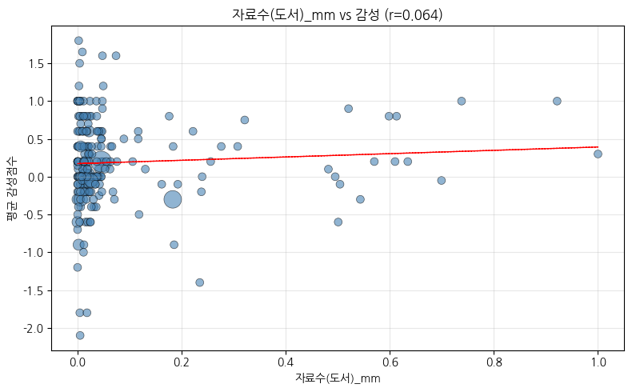
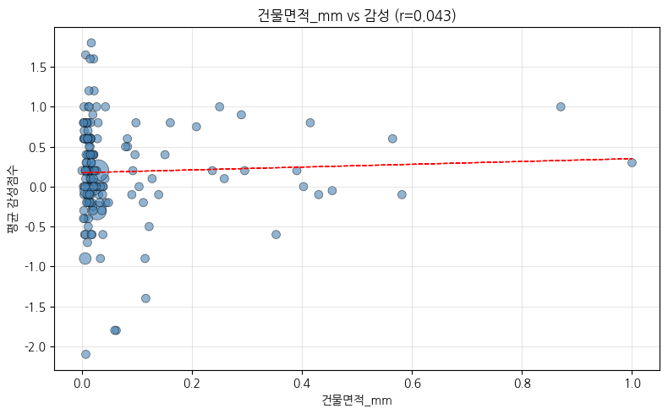
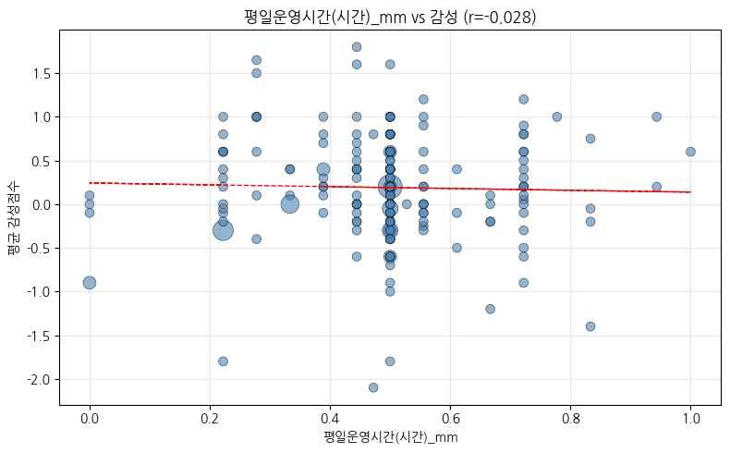
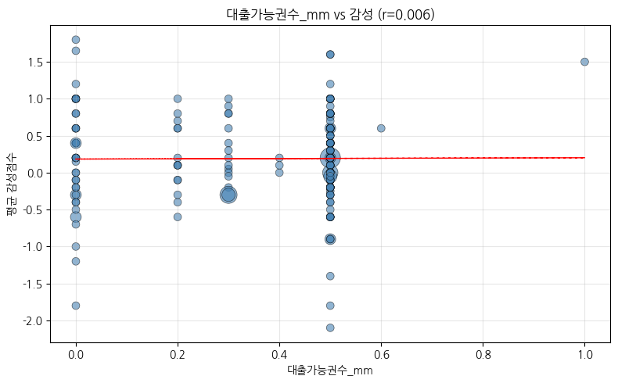
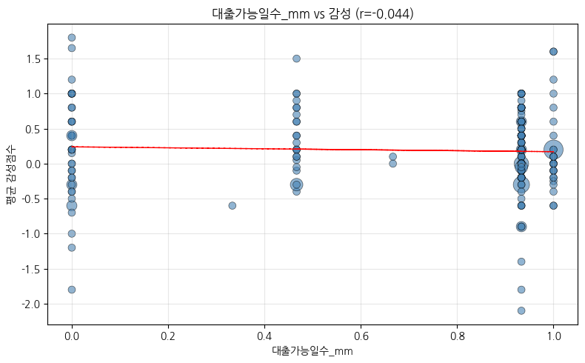

특성별 상관계수 (Min-Max 스케일):
자료수(도서)_mm: 0.064 (약한 양의 상관)
열람좌석수_mm: 0.049 (약한 양의 상관)
대출가능일수_mm: -0.044 (약한 음의 상관)
건물면적_mm: 0.043 (약한 양의 상관)
평일운영시간(시간)_mm: -0.028 (약한 음의 상관)
대출가능권수_mm: 0.006 (약한 양의 상관)

[4] 도서관 유형별 분석...

도서관 유형별 감성 분석:
작은도서관: 평균 0.19 (±0.59), 도서관 169.0개, 리뷰 960.0개
공공도서관: 평균 0.18 (±0.53), 도서관 35.0개, 리뷰 175.0개
어린이도서관: 평균 0.08 (±0.46), 도서관 2.0개, 리뷰 10.0개
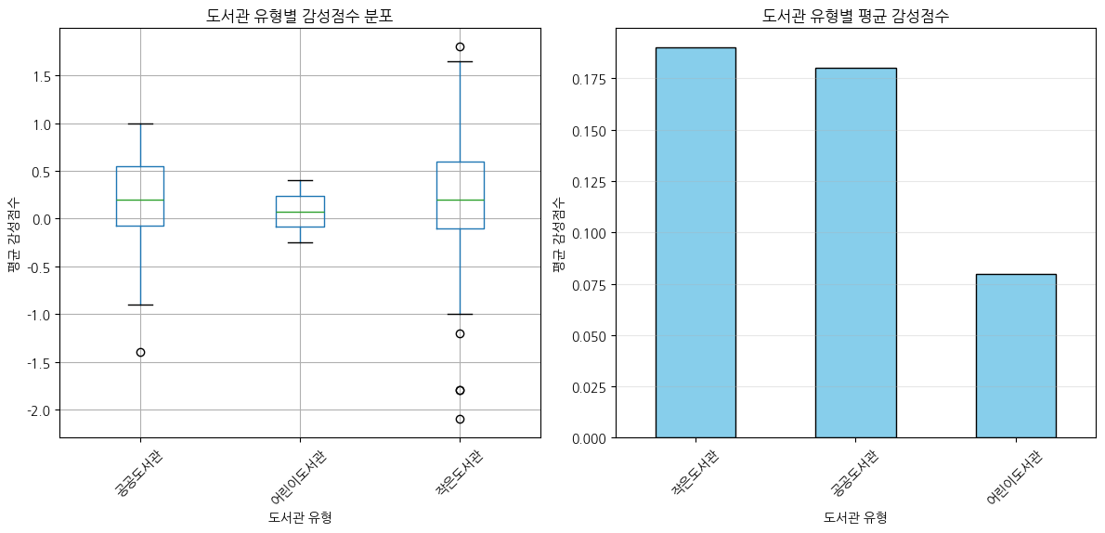

[5] 시군구별 분석...

시군구별 감성 분석 (도서관 2개 이상):
동구: 평균 0.85, 도서관 2.0개, 리뷰 10.0개
금정구: 평균 0.45, 도서관 2.0개, 리뷰 10.0개
연제구: 평균 0.36, 도서관 7.0개, 리뷰 35.0개
사하구: 평균 0.32, 도서관 17.0개, 리뷰 115.0개
강서구: 평균 0.28, 도서관 32.0개, 리뷰 175.0개
남구: 평균 0.23, 도서관 38.0개, 리뷰 215.0개
사상구: 평균 0.22, 도서관 19.0개, 리뷰 95.0개
기장군: 평균 0.19, 도서관 7.0개, 리뷰 35.0개
서구: 평균 0.19, 도서관 22.0개, 리뷰 110.0개
북구: 평균 0.18, 도서관 5.0개, 리뷰 25.0개

[6] 시계열 분석...
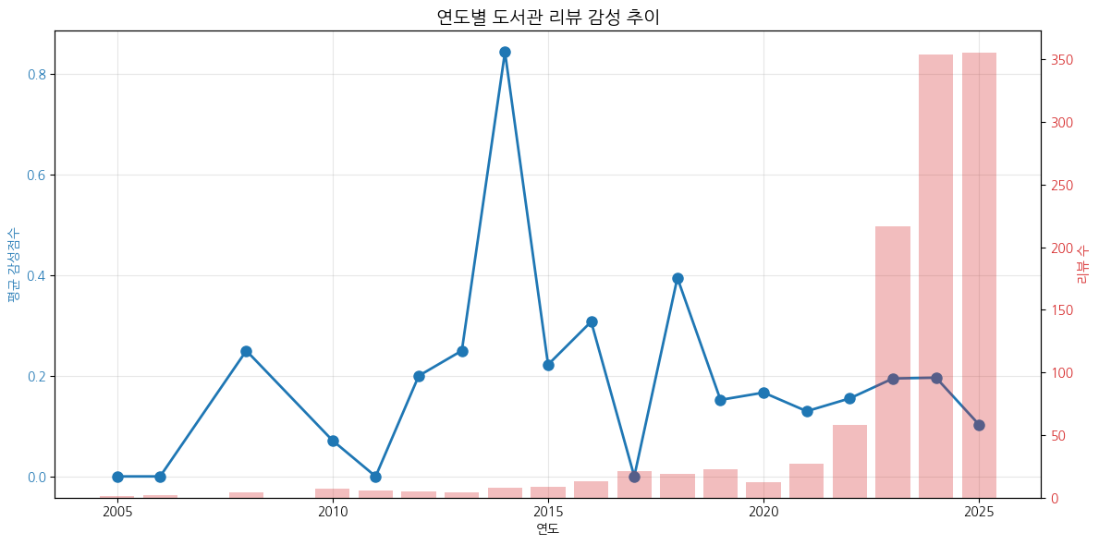
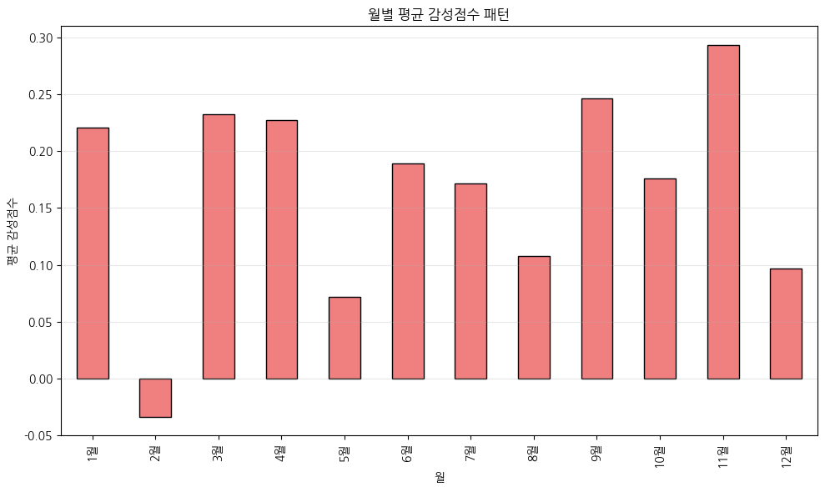

============================================================
==================== 분석 완료 ====================
============================================================

================================================================================
분석 중: 대구광역시
================================================================================

============================================================
==================== 대구광역시 도서관 분석 ====================
============================================================

대구광역시 도서관 수: 238개
매칭된 리뷰 수: 1305개
리뷰가 있는 도서관 수: 238개

[1] 감성 분석 수행 중...
신뢰도 높은 도서관 수: 238개 (리뷰 3개 이상)

평균 감성점수 상위 10개 도서관:
르상트레빌 작은도서관: 2.00 (리뷰 5개)
대구학생문화센터 도서실: 1.80 (리뷰 5개)
휴포레죽곡 작은도서관: 1.80 (리뷰 5개)
대곡역파크드림도서관: 1.60 (리뷰 5개)
문화사랑도서관: 1.60 (리뷰 5개)
구수산도서관: 1.40 (리뷰 5개)
논공읍작은도서관: 1.40 (리뷰 5개)
대명어울림도서관: 1.40 (리뷰 5개)
삼덕마루: 1.40 (리뷰 5개)
수목원제일풍경채작은도서관: 1.40 (리뷰 5개)

평균 감성점수 하위 10개 도서관:
대곡역래미안열린도서관: -1.80 (리뷰 5개)
겨자씨도서관: -1.30 (리뷰 5개)
꿈이 있는 도서관: -1.20 (리뷰 5개)
브라운스톤도서관: -1.20 (리뷰 5개)
비산도서관: -1.20 (리뷰 10개)
안심도서관: -1.20 (리뷰 5개)
그나라어린이도서관: -0.90 (리뷰 5개)
꿈꾸는 고래: -0.90 (리뷰 5개)
남산휴먼시아 2단지 마을도서관: -0.90 (리뷰 5개)
대구광역시립수성도서관: -0.90 (리뷰 5개)

[2] 키워드 분석 수행 중...
키워드 추출 중... (형태소 분석 사용)

상위 20개 키워드:
1. 아이: 158회
2. 시간: 157회
3. 주민: 147회
4. 달서구: 135회
5. 운영: 135회
6. 단지: 129회
7. 아파트: 121회
8. 센터: 114회
9. 문화: 96회
10. 소개: 87회
11. 수성구: 80회
12. 개관: 72회
13. 수업: 71회
14. 달성군: 63회
15. 진행: 63회
16. 영어: 62회
17. 카페: 60회
18. 정보: 60회
19. 지역: 59회
20. 프로그램: 58회
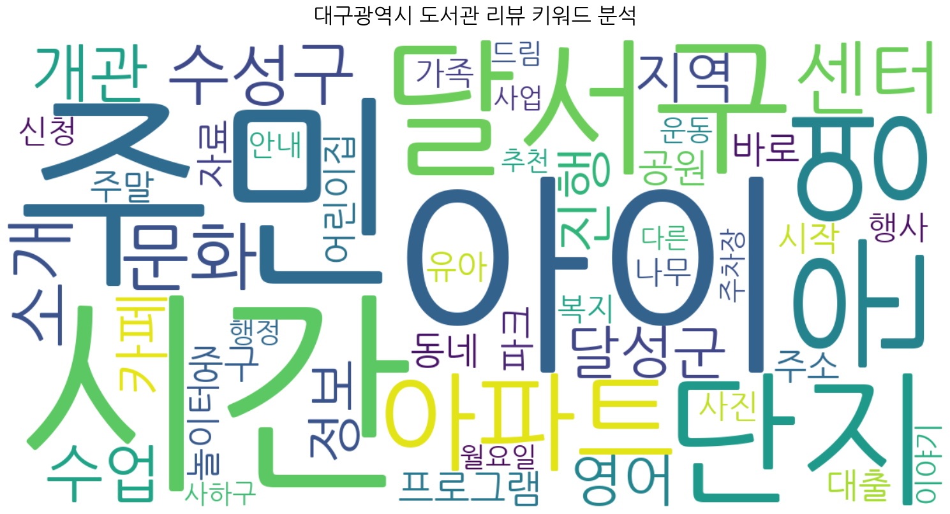

[3] 상관관계 분석 수행 중...
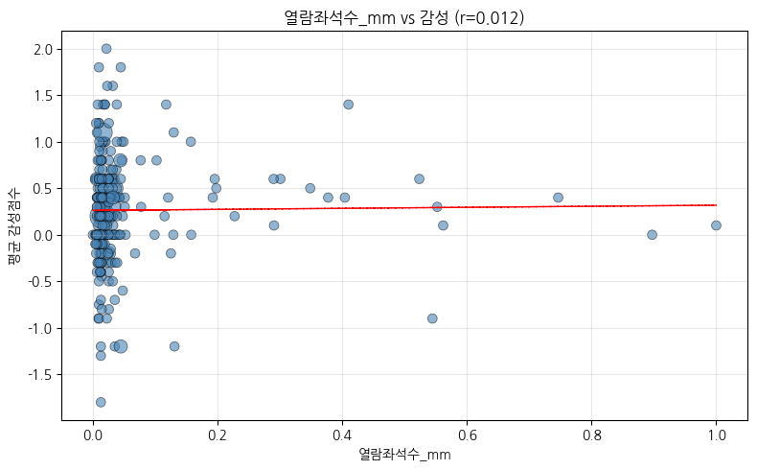
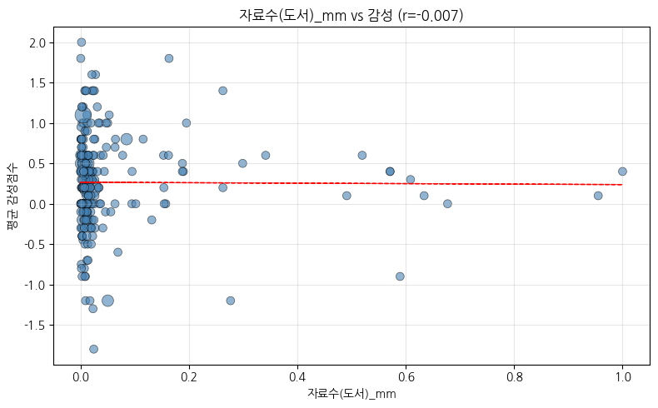
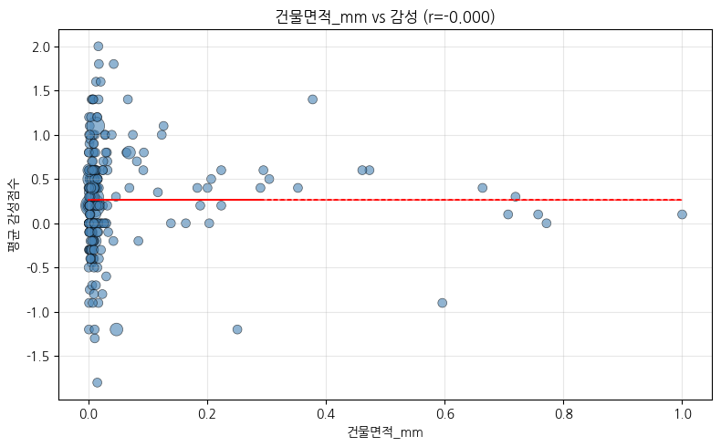
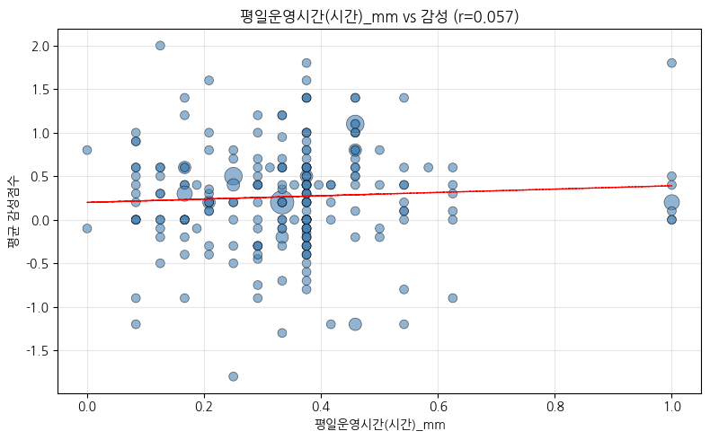
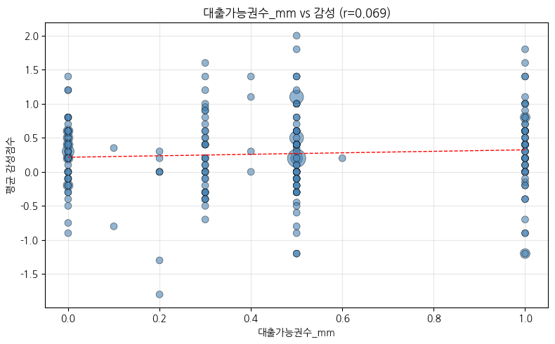
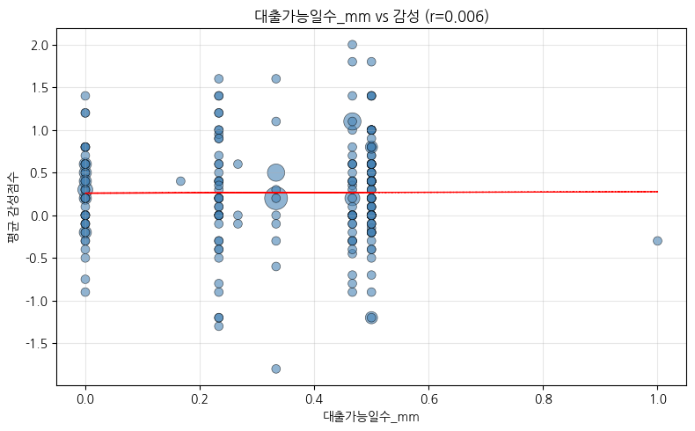

특성별 상관계수 (Min-Max 스케일):
대출가능권수_mm: 0.069 (약한 양의 상관)
평일운영시간(시간)_mm: 0.057 (약한 양의 상관)
열람좌석수_mm: 0.012 (약한 양의 상관)
자료수(도서)_mm: -0.007 (약한 음의 상관)
대출가능일수_mm: 0.006 (약한 양의 상관)
건물면적_mm: -0.000 (약한 음의 상관)

[4] 도서관 유형별 분석...

도서관 유형별 감성 분석:
전문도서관: 평균 0.40 (±nan), 도서관 1.0개, 리뷰 5.0개
공공도서관: 평균 0.34 (±0.58), 도서관 44.0개, 리뷰 230.0개
작은도서관: 평균 0.25 (±0.59), 도서관 193.0개, 리뷰 1070.0개
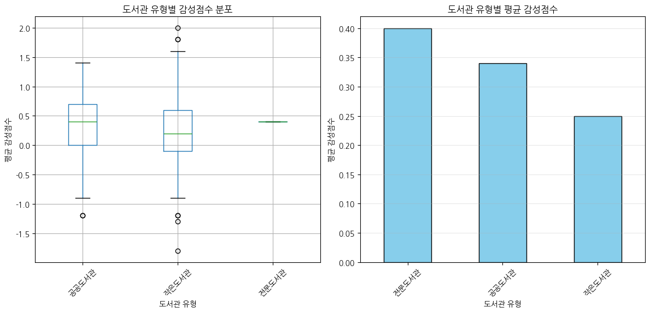

[5] 시군구별 분석...

시군구별 감성 분석 (도서관 2개 이상):
남구: 평균 0.52, 도서관 4.0개, 리뷰 20.0개
군위군: 평균 0.45, 도서관 4.0개, 리뷰 20.0개
달서구: 평균 0.35, 도서관 53.0개, 리뷰 270.0개
수성구: 평균 0.35, 도서관 11.0개, 리뷰 55.0개
달성군: 평균 0.28, 도서관 47.0개, 리뷰 260.0개
중구: 평균 0.27, 도서관 28.0개, 리뷰 145.0개
동구: 평균 0.23, 도서관 16.0개, 리뷰 85.0개
서구: 평균 0.17, 도서관 21.0개, 리뷰 110.0개
북구: 평균 0.16, 도서관 54.0개, 리뷰 340.0개

[6] 시계열 분석...
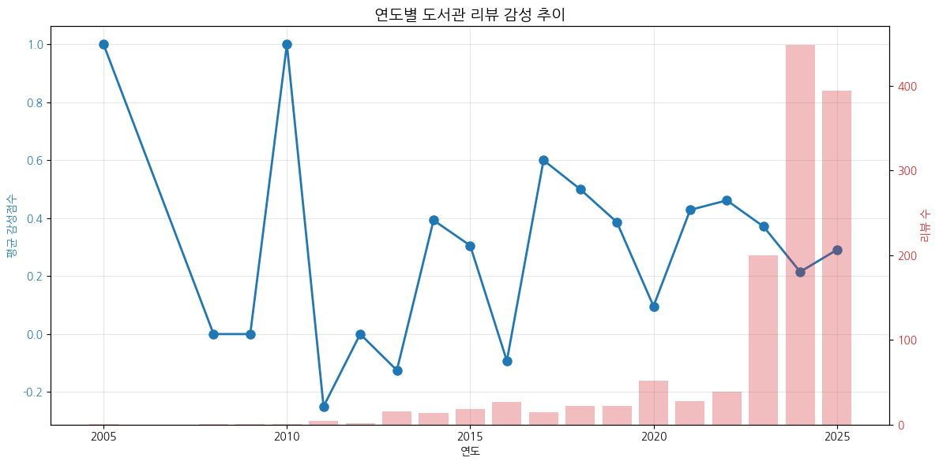
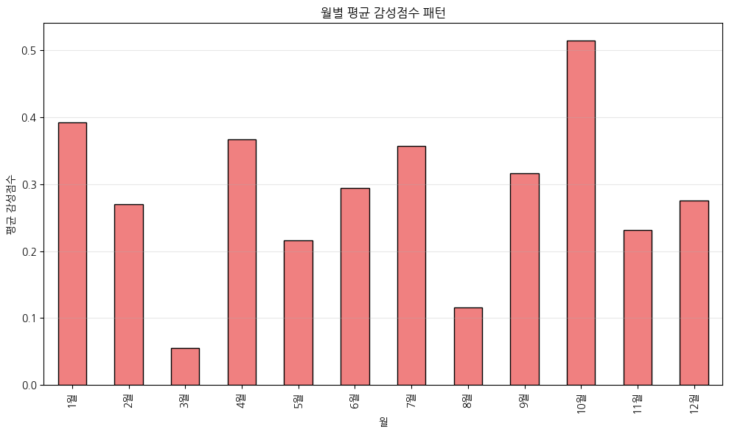

============================================================
==================== 분석 완료 ====================
============================================================

================================================================================
분석 중: 인천광역시
================================================================================

============================================================
==================== 인천광역시 도서관 분석 ====================
============================================================

인천광역시 도서관 수: 264개
매칭된 리뷰 수: 2090개
리뷰가 있는 도서관 수: 212개

[1] 감성 분석 수행 중...
신뢰도 높은 도서관 수: 212개 (리뷰 3개 이상)

평균 감성점수 상위 10개 도서관:
힐데스 작은도서관: 2.00 (리뷰 5개)
글마루작은도서관: 1.60 (리뷰 25개)
베르힐도서관: 1.60 (리뷰 5개)
강화도서관: 1.30 (리뷰 20개)
남동논현도서관: 1.30 (리뷰 5개)
하하작은도서관: 1.30 (리뷰 5개)
꿈벗도서관: 1.20 (리뷰 20개)
대청도서관: 1.20 (리뷰 20개)
영종KCC스위첸 라이브러리: 1.20 (리뷰 5개)
옹달샘도서관: 1.20 (리뷰 10개)

평균 감성점수 하위 10개 도서관:
꿈빛도서관: -1.80 (리뷰 15개)
솔안공원작은도서관: -1.50 (리뷰 5개)
현안작은도서관: -1.40 (리뷰 5개)
석바위어린이도서관: -1.20 (리뷰 5개)
주안도서관: -1.20 (리뷰 5개)
청라호수도서관: -1.10 (리뷰 20개)
송도2동작은도서관: -1.05 (리뷰 5개)
영종도서관: -1.00 (리뷰 5개)
꿈나무 작은도서관: -0.90 (리뷰 10개)
꿈나무작은도서관: -0.90 (리뷰 15개)

[2] 키워드 분석 수행 중...
키워드 추출 중... (형태소 분석 사용)

상위 20개 키워드:
1. 아이: 273회
2. 운영: 268회
3. 시간: 251회
4. 프로그램: 194회
5. 진행: 181회
6. 자료: 145회
7. 센터: 143회
8. 소개: 139회
9. 주민: 135회
10. 공원: 133회
11. 수업: 130회
12. 문화: 127회
13. 청라: 120회
14. 주차: 112회
15. 카페: 109회
16. 교육: 103회
17. 바로: 95회
18. 근처: 93회
19. 대출: 93회
20. 단지: 92회
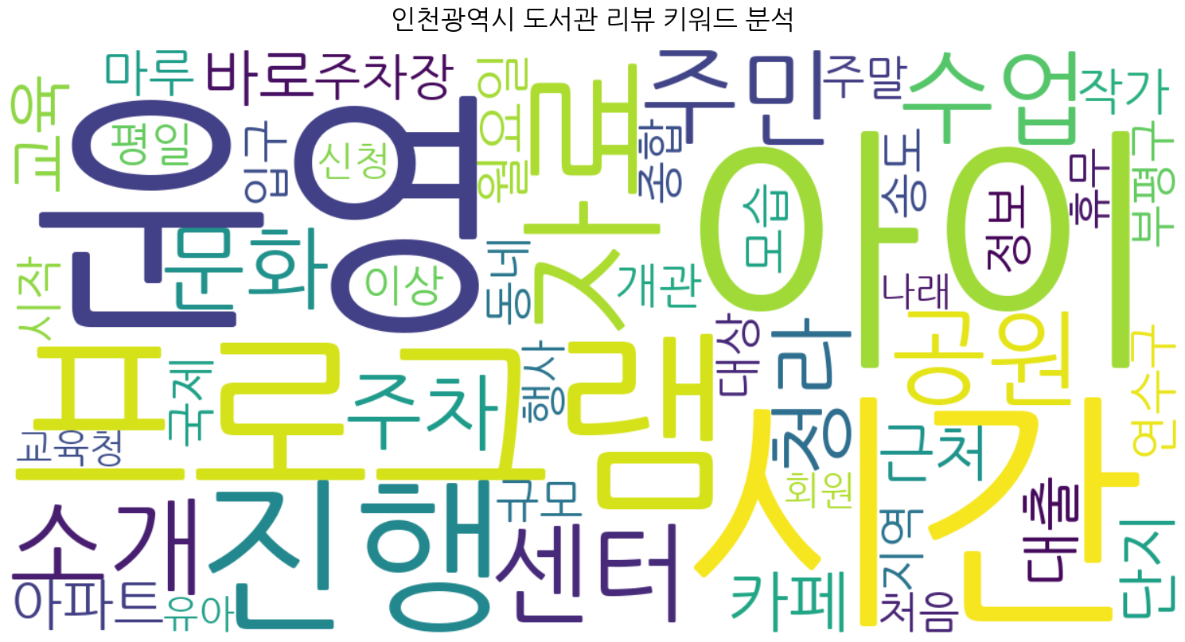

[3] 상관관계 분석 수행 중...
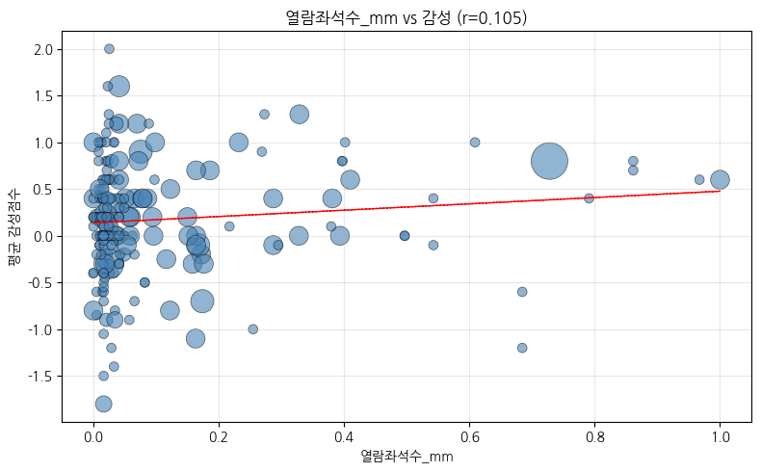
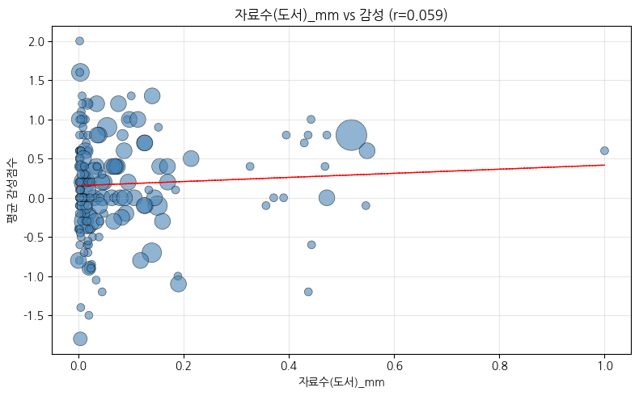
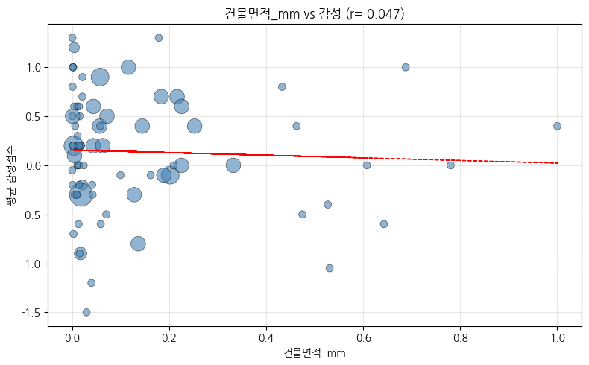
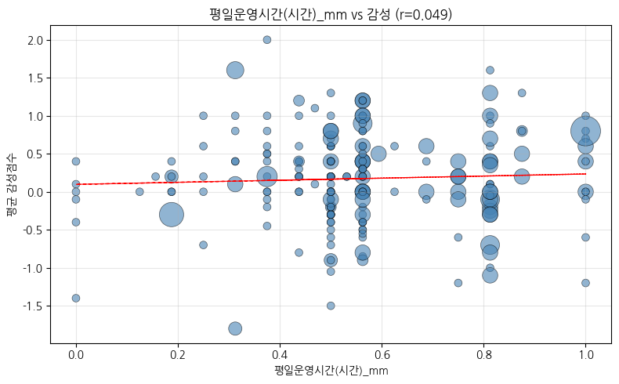
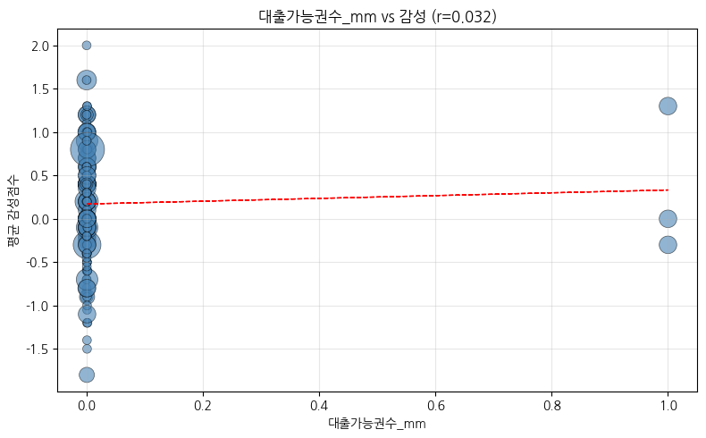
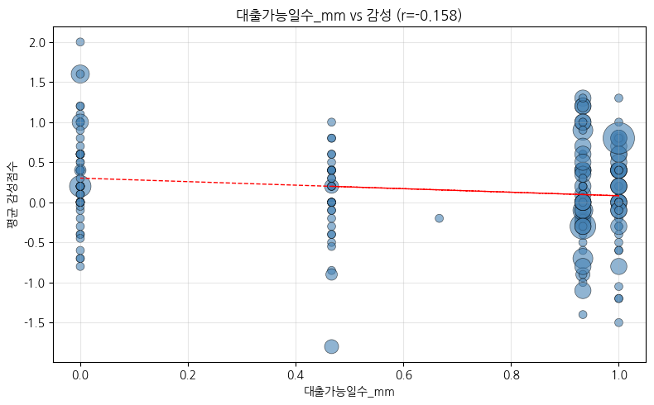

특성별 상관계수 (Min-Max 스케일):
대출가능일수_mm: -0.158 (약한 음의 상관)
열람좌석수_mm: 0.105 (약한 양의 상관)
자료수(도서)_mm: 0.059 (약한 양의 상관)
평일운영시간(시간)_mm: 0.049 (약한 양의 상관)
건물면적_mm: -0.047 (약한 음의 상관)
대출가능권수_mm: 0.032 (약한 양의 상관)

[4] 도서관 유형별 분석...

도서관 유형별 감성 분석:
공공도서관: 평균 0.24 (±0.57), 도서관 75.0개, 리뷰 1215.0개
작은도서관: 평균 0.16 (±0.61), 도서관 137.0개, 리뷰 920.0개
어린이도서관: 평균 0.15 (±0.69), 도서관 8.0개, 리뷰 115.0개
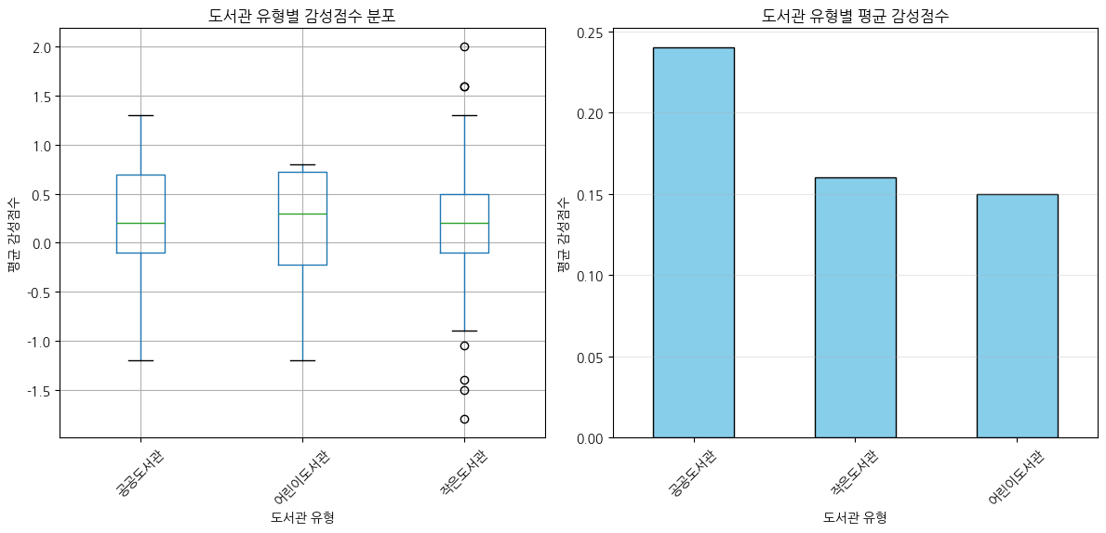

[5] 시군구별 분석...

시군구별 감성 분석 (도서관 2개 이상):
남동구: 평균 0.54, 도서관 9.0개, 리뷰 180.0개
강화군: 평균 0.33, 도서관 3.0개, 리뷰 60.0개
부평구: 평균 0.27, 도서관 46.0개, 리뷰 480.0개
중구: 평균 0.25, 도서관 31.0개, 리뷰 205.0개
옹진군: 평균 0.20, 도서관 5.0개, 리뷰 85.0개
서구: 평균 0.15, 도서관 71.0개, 리뷰 560.0개
동구: 평균 0.07, 도서관 6.0개, 리뷰 60.0개
미추홀구: 평균 -0.02, 도서관 14.0개, 리뷰 175.0개
계양구: 평균 -0.04, 도서관 8.0개, 리뷰 130.0개
연수구: 평균 -0.05, 도서관 20.0개, 리뷰 205.0개

[6] 시계열 분석...
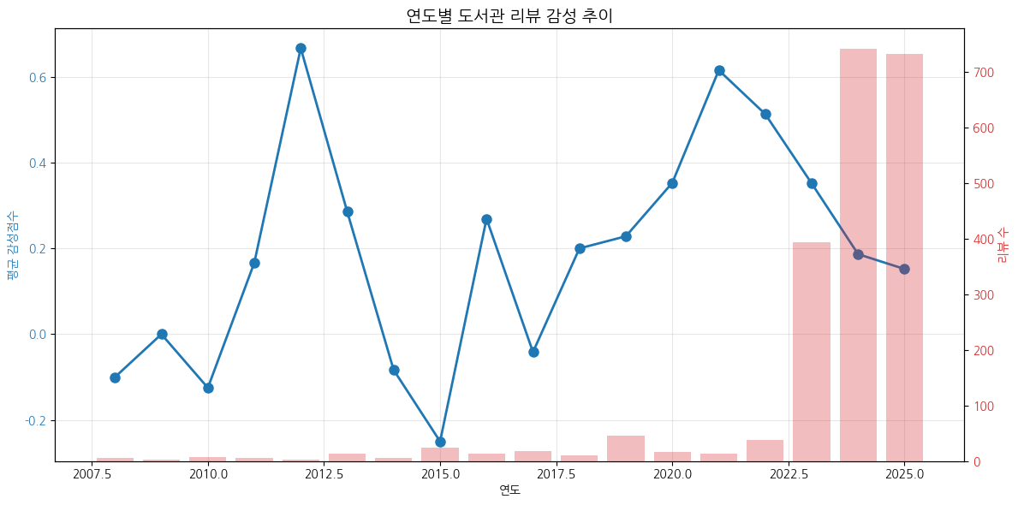
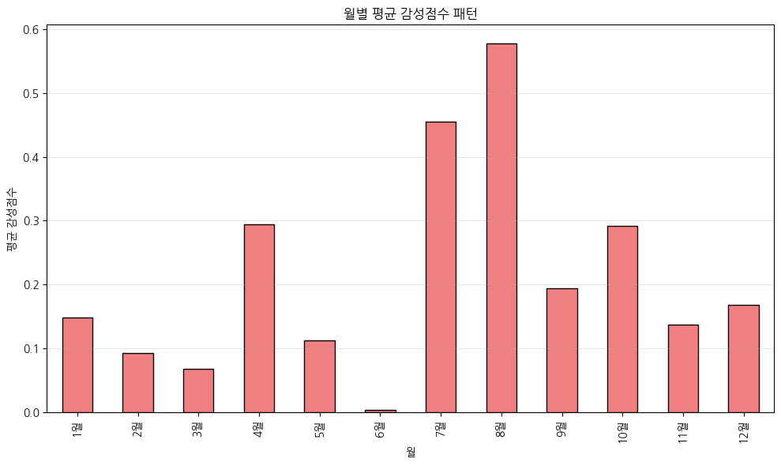

============================================================
==================== 분석 완료 ====================
============================================================

================================================================================
분석 중: 대전광역시
================================================================================

============================================================
==================== 대전광역시 도서관 분석 ====================
============================================================

대전광역시 도서관 수: 108개
매칭된 리뷰 수: 790개
리뷰가 있는 도서관 수: 90개

[1] 감성 분석 수행 중...
신뢰도 높은 도서관 수: 90개 (리뷰 3개 이상)

평균 감성점수 상위 10개 도서관:
(재)한국효문화진흥원 효문화정보실: 2.00 (리뷰 5개)
대전학생교육문화원: 2.00 (리뷰 5개)
대사동 작은도서관: 1.50 (리뷰 5개)
대명작은도서관: 1.40 (리뷰 5개)
목동어린이도서관: 1.10 (리뷰 5개)
대전영어도서관: 1.00 (리뷰 5개)
버드내작은도서관(유천2동마을문고): 1.00 (리뷰 5개)
별똥별과학도서관: 1.00 (리뷰 5개)
용운도서관: 1.00 (리뷰 20개)
월평도서관: 1.00 (리뷰 20개)

평균 감성점수 하위 10개 도서관:
전민복합문화센터: -1.60 (리뷰 5개)
한마음작은도서관: -1.35 (리뷰 5개)
가양도서관: -0.80 (리뷰 10개)
안산평생학습도서관: -0.80 (리뷰 5개)
홍도도서관: -0.70 (리뷰 20개)
산성도서관: -0.60 (리뷰 5개)
신성마을작은도서관: -0.60 (리뷰 5개)
가수원도서관: -0.50 (리뷰 20개)
송촌도서관: -0.50 (리뷰 5개)
한빛작은도서관: -0.40 (리뷰 5개)

[2] 키워드 분석 수행 중...
키워드 추출 중... (형태소 분석 사용)

상위 20개 키워드:
1. 중구: 119회
2. 유성구: 112회
3. 아이: 109회
4. 자료: 98회
5. 센터: 97회
6. 시간: 91회
7. 문화: 89회
8. 주민: 87회
9. 마을문고: 77회
10. 지역: 76회
11. 운영: 74회
12. 영어: 66회
13. 프로그램: 59회
14. 대출: 54회
15. 소개: 53회
16. 번길: 51회
17. 행사: 49회
18. 신흥: 48회
19. 평생: 47회
20. 개관: 44회

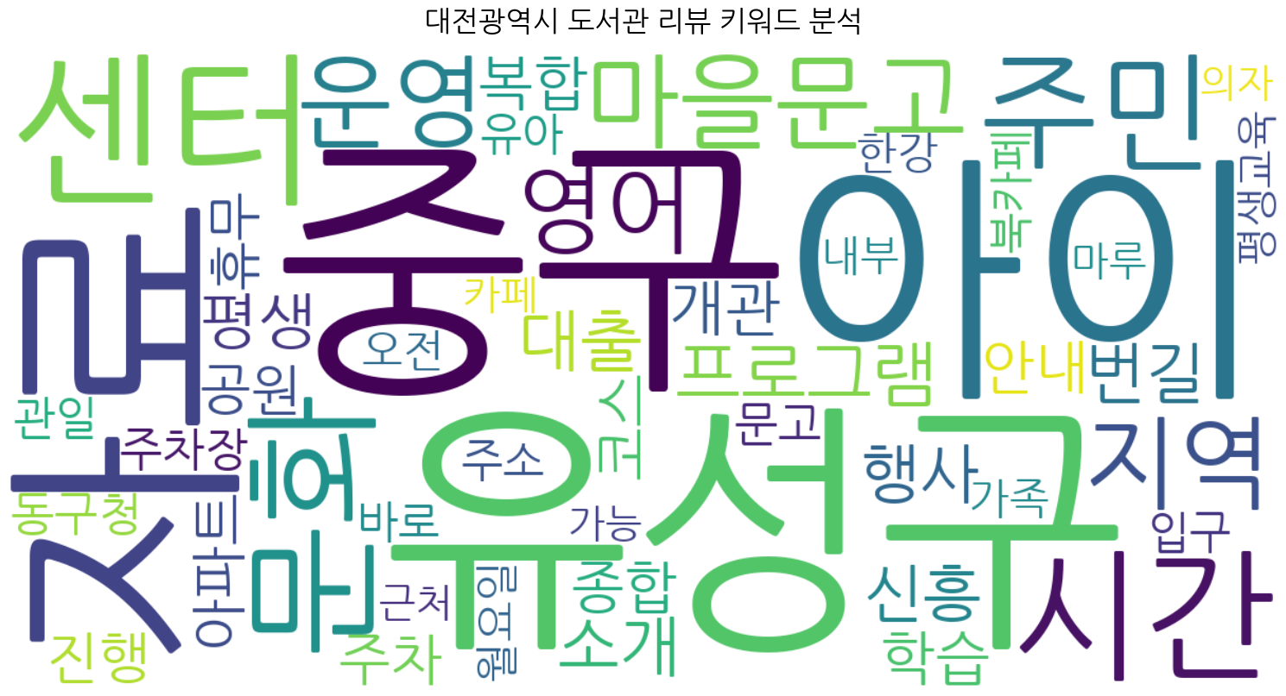

[3] 상관관계 분석 수행 중...
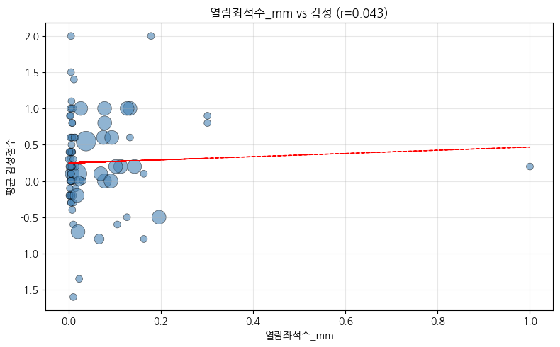
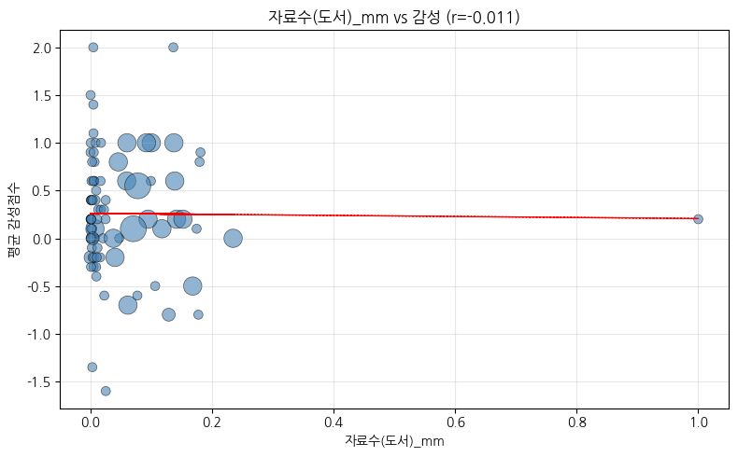
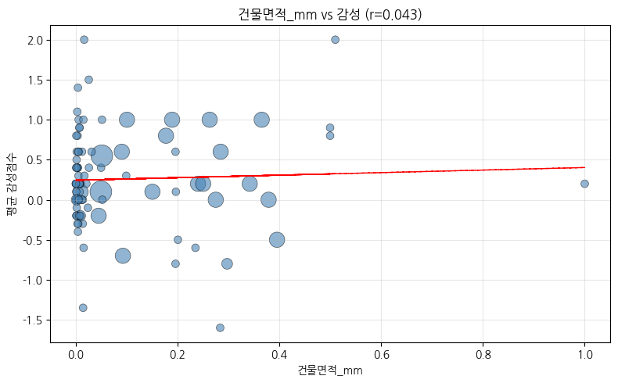
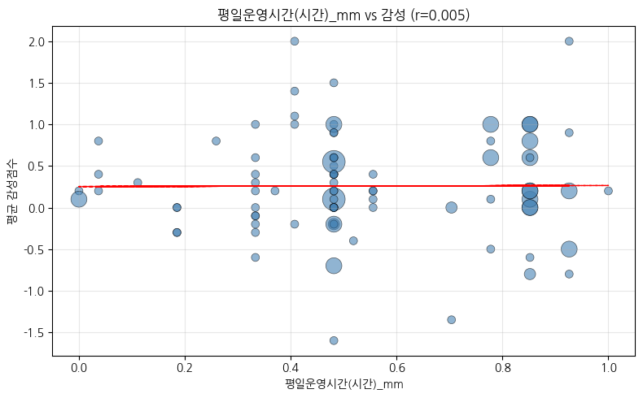
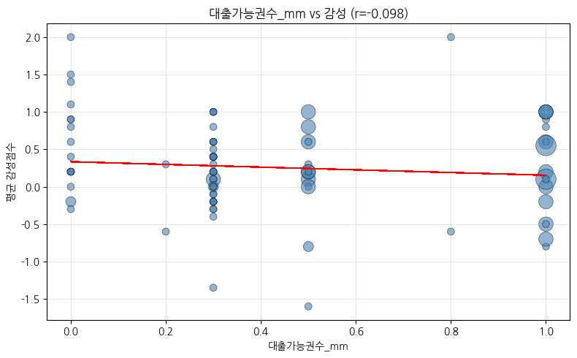
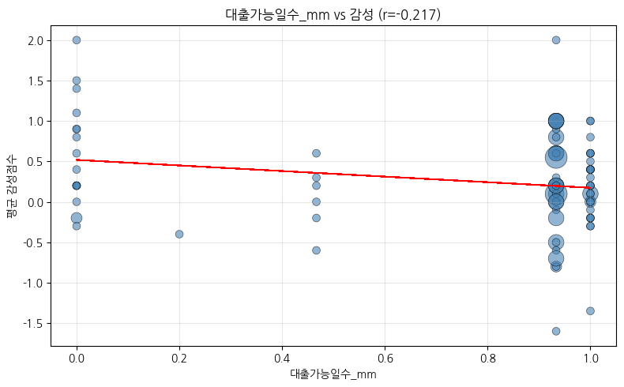

특성별 상관계수 (Min-Max 스케일):
대출가능일수_mm: -0.217 (약한 음의 상관)
대출가능권수_mm: -0.098 (약한 음의 상관)
열람좌석수_mm: 0.043 (약한 양의 상관)
건물면적_mm: 0.043 (약한 양의 상관)
자료수(도서)_mm: -0.011 (약한 음의 상관)
평일운영시간(시간)_mm: 0.005 (약한 양의 상관)

[4] 도서관 유형별 분석...

도서관 유형별 감성 분석:
작은도서관: 평균 0.28 (±0.54), 도서관 59.0개, 리뷰 320.0개
공공도서관: 평균 0.21 (±0.72), 도서관 31.0개, 리뷰 470.0개
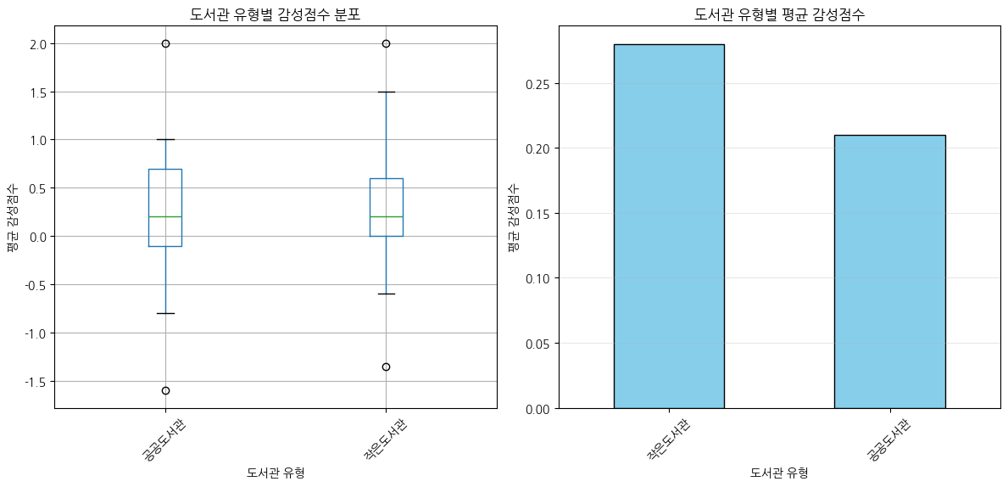

[5] 시군구별 분석...

시군구별 감성 분석 (도서관 2개 이상):
중구: 평균 0.32, 도서관 54.0개, 리뷰 295.0개
서구: 평균 0.25, 도서관 5.0개, 리뷰 120.0개
대덕구: 평균 0.18, 도서관 6.0개, 리뷰 30.0개
유성구: 평균 0.16, 도서관 17.0개, 리뷰 190.0개
동구: 평균 0.12, 도서관 8.0개, 리뷰 155.0개

[6] 시계열 분석...
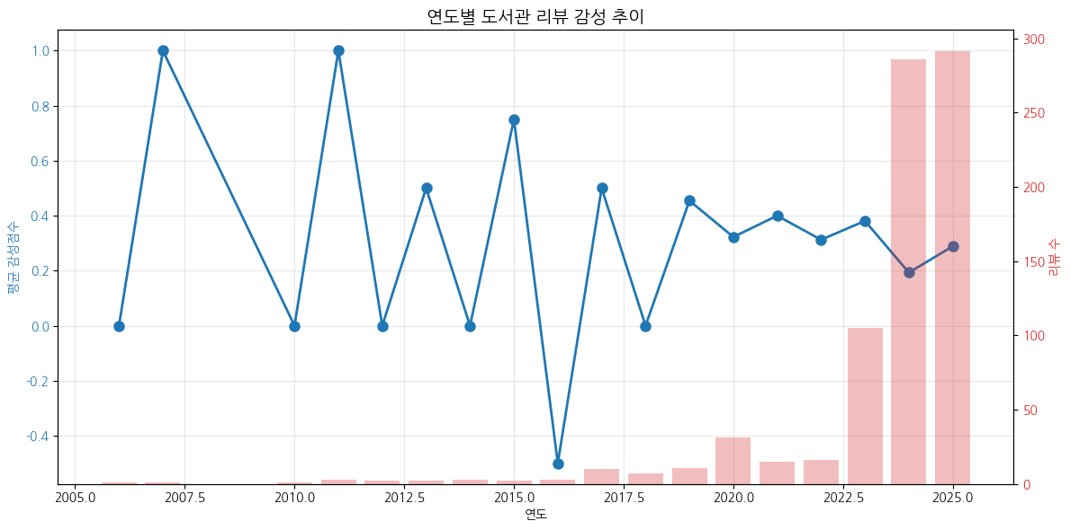
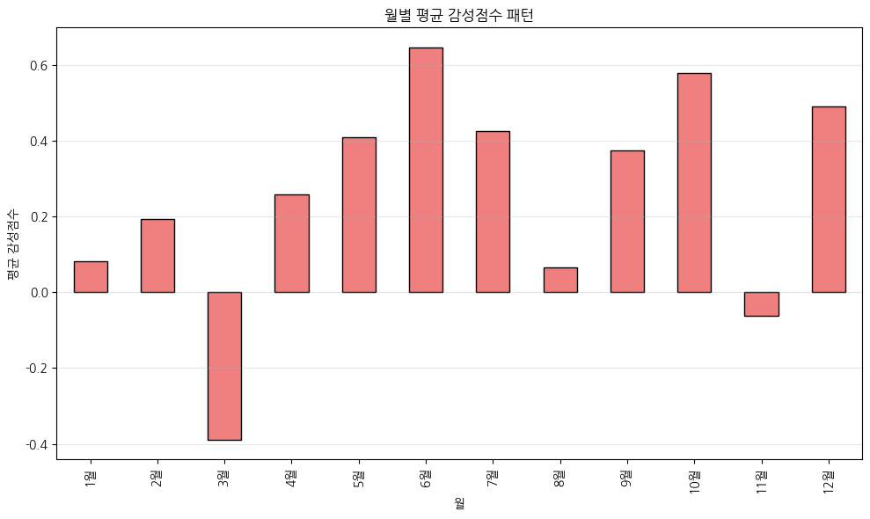

============================================================
==================== 분석 완료 ====================
============================================================

================================================================================
종합 분석 시각화
================================================================================
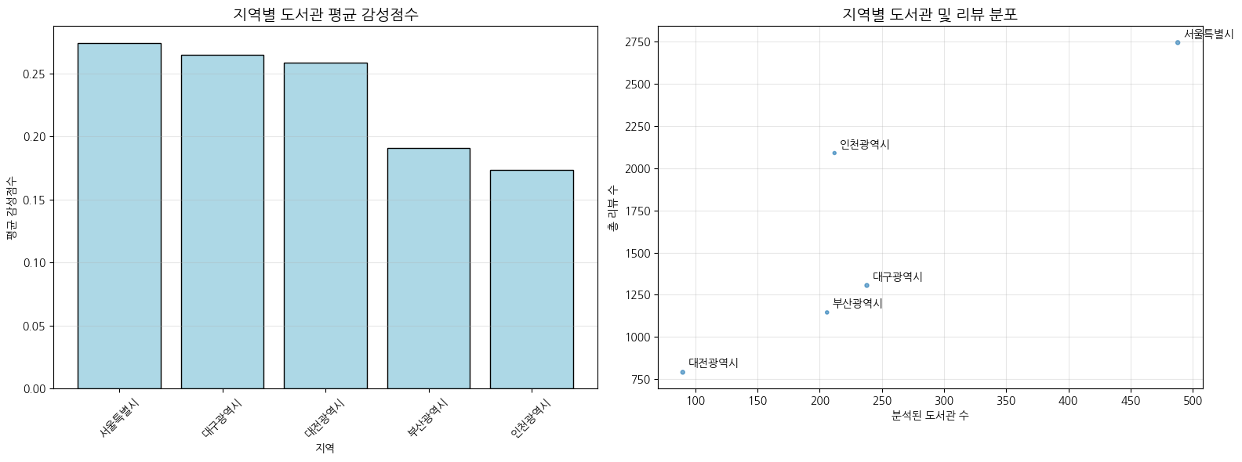

================================================================================
주요 인사이트
================================================================================

1. 지역별 감성점수 순위:
1위: 서울특별시 (평균 0.274점)
2위: 대구광역시 (평균 0.265점)
3위: 대전광역시 (평균 0.259점)
4위: 부산광역시 (평균 0.191점)
5위: 인천광역시 (평균 0.173점)

2. 전국 도서관 공통 키워드 TOP 15:
1. 시간 (1045회)
2. 아이 (1025회)
3. 운영 (1003회)
4. 센터 (988회)
5. 주민 (973회)
6. 문화 (655회)
7. 프로그램 (574회)
8. 소개 (529회)
9. 진행 (512회)
10. 수업 (497회)
11. 자료 (485회)
12. 정보 (361회)
13. 바로 (353회)
14. 카페 (341회)
15. 대출 (337회)

3. 도서관 특성과 감성점수의 관계:
열람좌석수_mm: 평균 상관계수 0.038 (일관성 있음)
자료수(도서)_mm: 평균 상관계수 0.020 (일관성 있음)
건물면적_mm: 평균 상관계수 -0.004 (일관성 있음)
평일운영시간(시간)_mm: 평균 상관계수 -0.006 (일관성 있음)
대출가능권수_mm: 평균 상관계수 0.001 (일관성 있음)
대출가능일수_mm: 평균 상관계수 -0.062 (일관성 있음)
=== 전국 도서관 리뷰 상위 20개 키워드 ===
시간: 1045
아이: 1025
운영: 1003
센터: 988
주민: 973
문화: 655
프로그램: 574
소개: 529
진행: 512
수업: 497
자료: 485
정보: 421
아파트: 398
바로: 386
공원: 374
대출: 371
개관: 370
카페: 370
영어: 355
마루: 351
